Tema: BIG DATA

Dataene som snudde verden på hodet!

Hensikt  
Ta utgangspunktet i artikkelen om manipulering av presidentvalget basert på BIG DATA og lage en webside som belyser innholdet i artikkelen/artiklene.

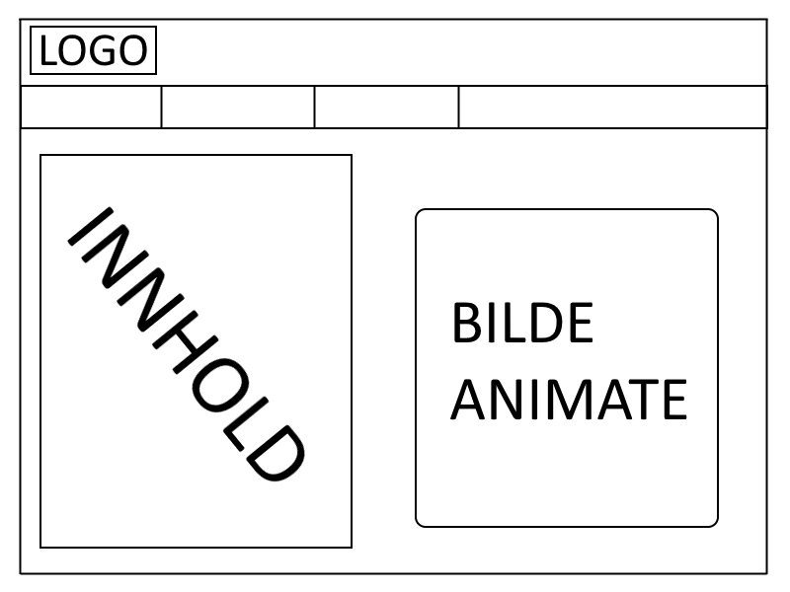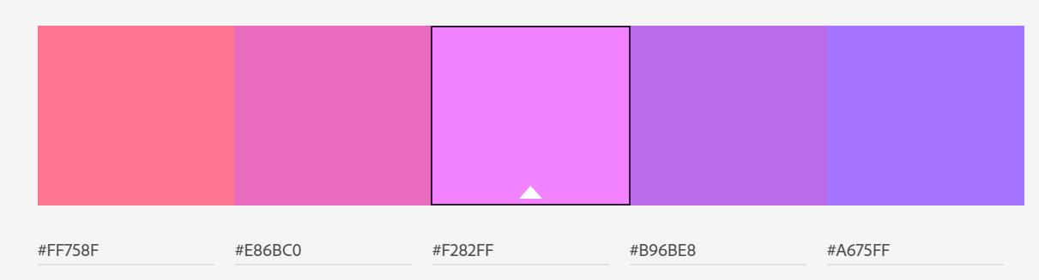Fargevalg  
Design  
Vi ønsket et simplistisk/aestetisk utseende.

Skrifttyper  
Brukte Sans-serif på det fleste, og Verdana på menyen.  
  


Logo  




Bakgrunnsbilde  
